就业协议书填写说明
就业协议书（即“三方协议”）由教育部高校学生司统一制订，由毕业生、用人单位、学校三方签订的、用以明确毕业生、用人单位和高校在毕业生就业中权利和义务的法律文书。
就业协议书是学校编制毕业生就业方案、用人单位申请用人指标的主要依据，也是毕业生办理到用人单位报到，接转档案、户口的依据，对签约三方均具有法律约束力。协议各方均须严格履行就业协议内容：毕业生在自己正常毕业后，应按时到单位报到；用人单位应按照合法的程序接收毕业生，并妥善安置毕业生的户口、档案；学校应按照相关规定，根据就业协议具体内容为毕业生办理 就业手续。
就业协议书是毕业生寻找工作时的必要材料，每一位毕业生只有一份就业协议书，请毕业生们务必认真如实填写。

一、就业协议书填写样表
以下是就业协议书的填写规范，仅供参考。
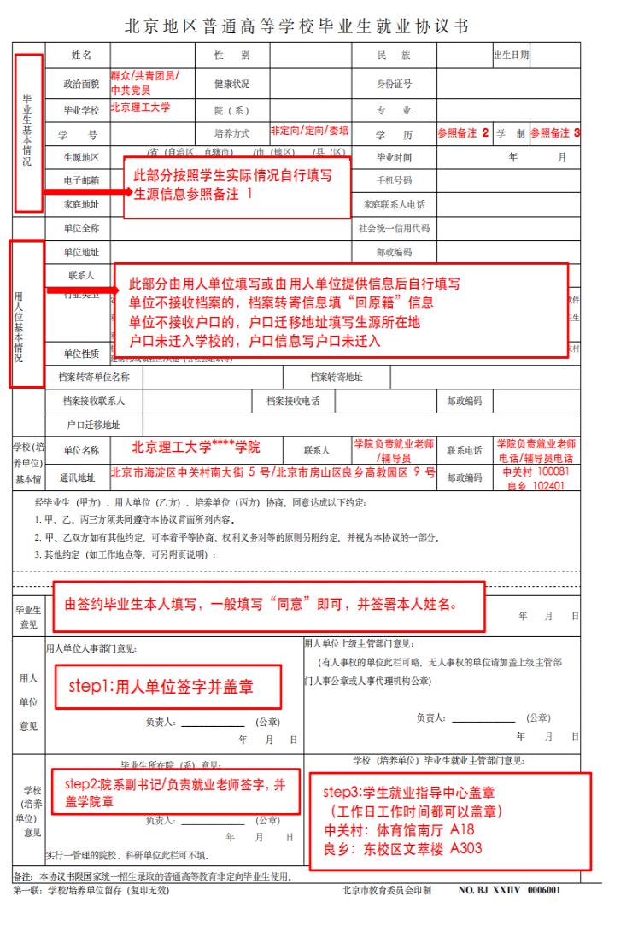

二、就业协议书填写注意事项

备注1：生源地区
生源地信息非常重要，请同学们参照下面的注意事项填写：
一般而言，生源地是指高考前常住户籍所在地。本科生和研究生略有不同。北京、天津等直辖市生源一律填写到区县，例如北京市海淀区；其余省、自治区生 源填写到地市级。
（1）本科生：“生源所在地”为高考时的常住户口所在地，一般在哪个省市（自治区）参加高考，就是哪个省市（自治区）的生源。例外情况：北京地区的竞技体育学校、艺术类中学、中等职业学校等招收的非北京户籍学生考入大学的，其生源地仍为考入上述中等学校前户籍所在地，而非高考时户籍所在地。
（2）硕士、博士研究生（本科毕业后直接攻读研究生的）：“生源所在地”为本科入学前户籍所在地。
异地高考学生，或在我校上学期间家庭居住地/父母工作地发生变动的学生，需要注意的是：此处的生源地应当确定能够正常接收本人毕业后落户。如有疑问建议直接向相关户籍所在地咨询确认。
本科与研究生期间如未工作，但是有“时间间隔”的（如2018年7月本科毕业，2019年9月开始攻读研究生的），“生源所在地”原则上应为“时间间隔”期间的户籍所在地；如“时间间隔”期间户口仍保留在原本科学校的，“生源所在地”应为本科期间填写的生源地。
若入校时未将户口转入北理工，则“生源所在地”为现户口所在地。
（3）硕士、博士研究生（本科毕业后未攻读研究生的，工作过若干年的）：“生源所在地”原则上为此工作期间的户籍所在地。
如在上述工作期间户籍所在地为单位集体户口的，需向该户籍所在地咨询，如毕业后需要将户口转回生源地，应确定对方能够正常接收本人毕业后落户的户籍所在地，如有疑问建议直接向相关户籍所在地咨询确认。如该集体户口不能再接收本人户口，“生源所在地”应填写距离当前时间上最接近最后一处个人户籍所在地。
若入校时档案转入北理工，户口未转入北理工，则“生源所在地”为现户口所在地。

备注2：学历
本科生填写：本科
硕士填写：硕士研究生
博士填写：博士研究生

备注3：学制
按照教务系统上的规范学制填写。（提前或者延期毕业的不要按照实际就读年限填写，请按照规定的规范学制填写）

三、就业协议书的领取与使用
1. 根据北京市的有关要求，毕业生的就业协议书由学校从北京市教委统一领取，一般在毕业前一年的10月份下发至各学院。各学院根据本学院的具体情况制定就业协议书的发放办法，应届毕业生到各学院领取就业协议书。
2. 就业协议书毕业生一人一份，协议书一式三联可复写，请妥善保管。定向、委培、在职毕业生没有就业协议书。毕业生可登录学校就业信息网查询自己的协议书编号，不得擅自更换、借用他人就业协议书，一经发现，学校将按照有关规定严肃处理。

四、签订就业协议书流程
1. 毕业生与用人单位在经过友好协商，双方达成一致的基础上，签订就业协议书。
2. 毕业生应本着“了解自己、了解企业、正确定位、诚实守信”的原则， 认真选择就业单位，签订就业协议书。
3. 就业协议书经用人单位签署意见之后，即已视为学生与单位达成协议， 就业协议书生效，学生不能以学校管理部门尚未签字、盖章为借口提出违约。
4. 就业协议书到学院审核盖章前，毕业生需进行网上签约：登录北京理工大学就业信息网（https://job.bit.edu.cn/)，维护个人基本信息，填写毕业去向信息。

